**FLYING CHICKEN**

16290106 Elif KUZUCU

15290669 Erkan GÖK

**Flying Chicken**

**Nasıl Oynanır?**

Oyuncu tavuğu yukarı,aşağı,sağa ve sola hareket ettirerek ekranın sağında ve solunda bulunan 3 farklı boyuttaki sepetleri atacağı yumurta ile vurmaya çalışır. Tavuğun hareketi yön tuşlarıyla sağlanır. Yumurta boşluk tuşuyla atılır. Küçük sepetler 750,orta boy sepetler 500, büyük sepetler ise 250 puandır. Gerekli puana ulaşıldığında seviye atlanır. Oyun 3 seviyeden oluşmaktadır. Hareketi esnasında ekranda bulunan kedilere çarparsa oyuncunun canı azalır. Tüm canı bittiğinde oyun da biter.

**Yapısı**

Oyunun Game classının main metodunda bir frame yarattık.Oyunun oynanacağı genişlik ve yüksekliği bu frame de belirledik.Ardından oyunun ana karakteri için “Player” adında bir class oluşturduk.

Player Classında tavuğun x ve y yörüngesinde hareket etmesini sağlamak için double tipinde x ve y değişkenleri tanımladık. Ardından constructor yaptık. Constructorda nesnenin x ve y birimleri yer alıyor. Bu birimleri game classının init metodunda tanımlayarak gönderdik. Daha sonra Player classında tick ve render metodları tanımladık.

Tick metodunu nesnenin x ve y koordinatındaki her bir hareketi tanımlaması için,render metodunu ise onu oluşturacak resmi işlemek için kullandık. 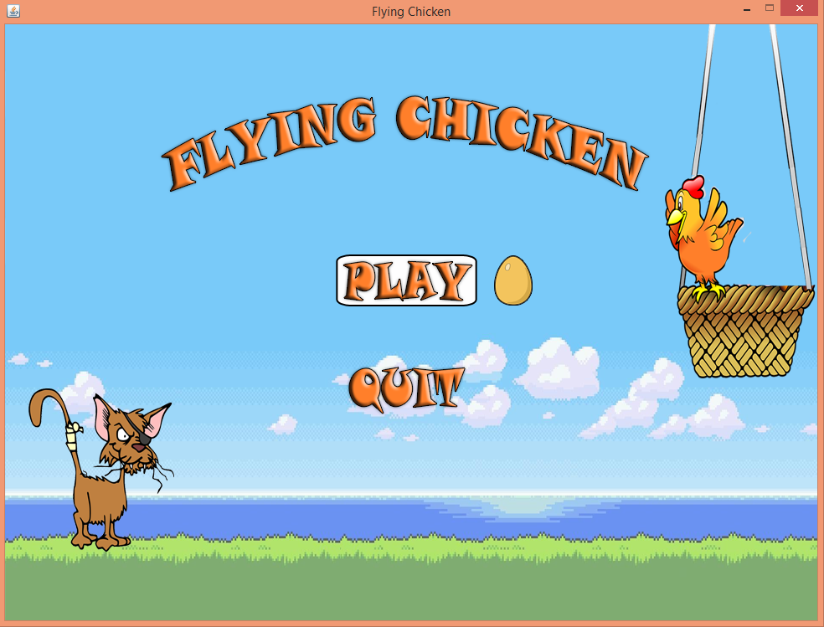

Oyunun diğer aktörleri ise sepetler ve kedilerdi. Sepetleri oluşturmak için Basket isminde bir class oluşturduk ve sepetin x ve y deki konumunu yönetmek için değişkenler oluşturduk. Sepetlerin konumunu sadece ekranın sağ ve sol tarafında yer alacak şekilde sınırlandırdık. Ardından Player classında yaptığımız gibi tick ve render metodlarını tanımladık. Kediler için Cat classı oluşturduk, x ve y koordinatlarındaki hareketleri için değişkenlerini tanımladık.

Constructorını yaptık. Kedilerin sepetlerden farkı x ekseninde rastgele yerleşmeleriydi. Fakat onların da sepetler ile üst üste gelmemeleri için x ekseninde sepetlerin denk gelmeyeceği konumla sınırlandırdık.

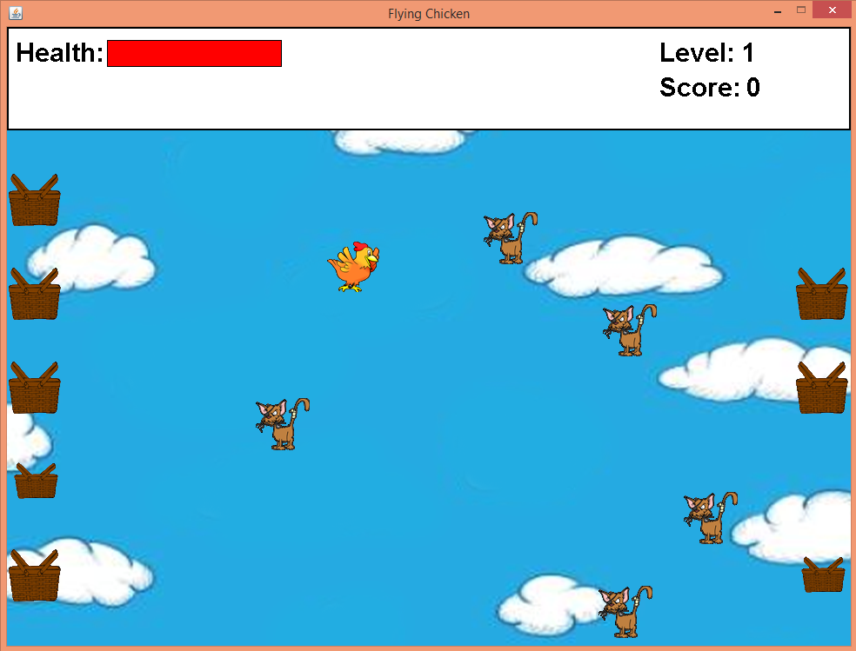

Ardından tick ve render metodlarını tanımladık. Tavuğun sepetlere ateş etmesi için Bullet isimli bir class tanımladık. Ateş edeceği nesnenin yani sepetlerin x ve y birimlerini tanımladık. Hedefler sağ ve sol olmak üzere iki tarafta yer aldığı için tavuğun ateşi hangi yönde atacağına karar vermemiz gerekiyordu.

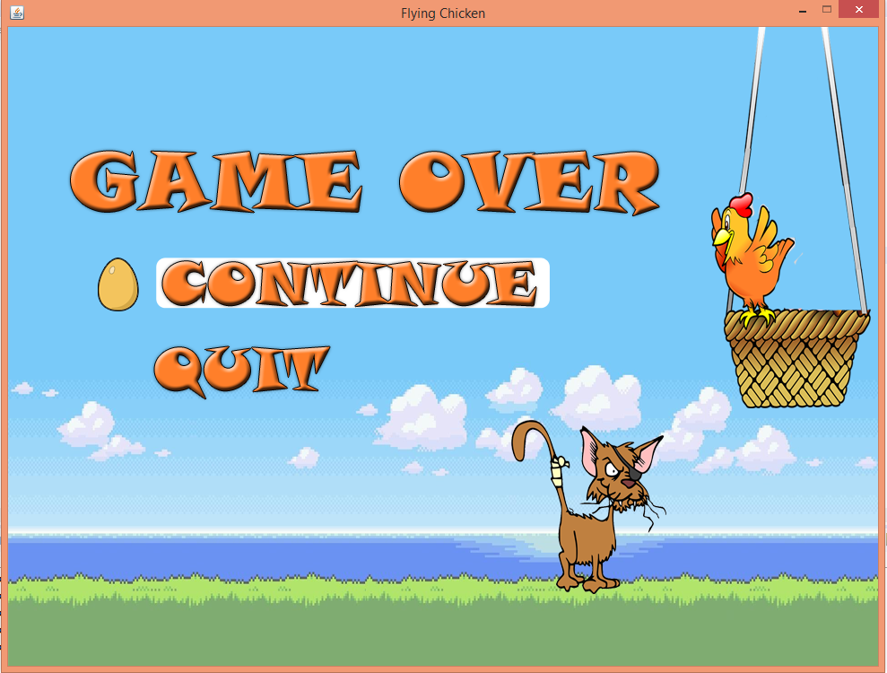

Game classının Keypressed metodunu klavyeden sağ tuşa basıldığında tavuk sağdaki hedeflere ateş ediyor, sol tuşuna if yapısı ile çözmüş olduk. basıldığında da soldaki hedeflere ateş ediyor olacak şekilde ayarladık.Bunu da 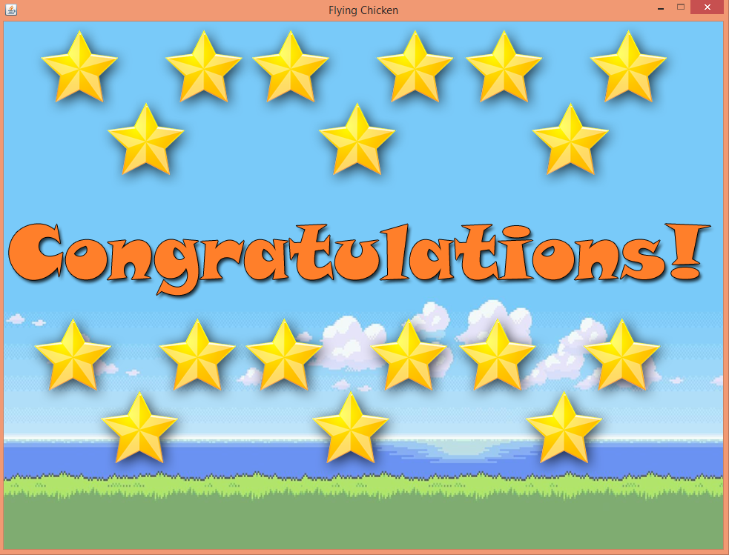

Ateş edilen sepetin yok olmasını sağlamak için Physics ismin de bir class yarattık. Daha öncesinde yarattığımız nesnelerin(kedi,player,sepet vb) kesişimlerini sağlayacak Entitya isminde bir interface ve içerisine Rectangle tipinde getBounds() isimli bir değişken tanımladık. Bu değişkenin intersect nesnesinden faydalanarak oluşturdğumuz nesnelerin kesişimlerine baktık ve birbirlerini kestiklerinde sepetlerin yok olmasını sağlayadık.Kaybolacak olan nesne sepet olacağından bu kısmı sepetin tick metodunda yazdık. Benzer işlemi Player’ın kediler ile kesişim kümesi oluşturacağı bölümde de gerçekleştirdik.Böylece sepet ile yumurta kesişim kümesi oluşturduğunda oyuncu puan kazanacak, Player ve kedinin kesişim kümesi oluştuğundaysa 5 birim olan health barı mız bir birim aşağı düşecek şekilde ayarlanmış oldu.

Bunlar dışında oyunun 3 ayrı ekranı daha bulunmakta.Bunlar giriş ,Gameover,ve Congrulations ekranları. Giriş ekranını, klavyenin aşağı ve yukarı tuşlarıyla yönlendirilip play>enter yapıldığında oyuna girmemizi , quit>enter yapıldığında ise oyundan çıkmamızı sağlayacak şekilde tasarladık. Gameover ekranı adından da anlaşılacağı üzere 5 birim olan health barımız 0 a düştüğünde karşımıza çıkacak olan ekrandır.Burda klavyenin yukarı ve aşağı tuşları ile tercih işlemini gerçekleştirebiliriz.Bunlara ilaveten oyunun zorluk seviyeleri bulunmaktadır.Birinci seviye 0-1000 puan arasında oynanamaktadır.İkinci seviye 1000-2500 puan arası ve üçüncü seviyede 2500-5000 arası oynanmaktadır.Oyunda 5000 puana ulaşıldığında Congrulations ekranı karşımıza çıkmaktadır.